Hoe maak ik een bestek?
- Kies in je favorieten voor 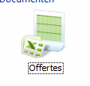
- Maak een nieuwe Offerte aan
- Vink ‘Bestek’ aan
